ΓΕΝΙΚΕΣ ΟΔΗΓΙΕΣ
- Αν δεν μπορώ να εκτυπώσω το φυλλάδιο: χρησιμοποιώ το πρόχειρο μου για να λύσω τις ασκήσεις ή εργάζομαι στον η.υ και πληκτρολογώ τις απαντήσεις.
- Έχω μια βδομάδα στη διάθεσή μου για να ολοκληρώσω τις προτεινόμενες εργασίες.
- Ό,τι είναι με μπλε χρώμα είναι σύνδεσμος για ένα διαδικτυακό παιχνίδι. Για να παίξω:
α) Αν βλέπω τα φυλλάδια μου στον η.υ., πατώ το πλήκτρο CTRL σέρνω το ποντίκι μου πάνω στον σύνδεσμο και κάνω αριστερό κλικ. β)Από tablet κάνω κλικ πάνω του.
γ) Αντιγράφω τον σύνδεσμο στο πρόγραμμα περιήγησης, π.χ. google chrome. Σε αυτή την περίπτωση μπορώ να παραλείψω το «https://» και να γράψω μόνο τα υπόλοιπο μέρος. Π.χ. αν ο σύνδεσμος μου είναι «https://bit.ly/3dnpNx6» μπορώ να γράψω στο google chrome μόνο «bit.ly/3dnpNx6» και θα οδηγηθώ στην ίδια σελίδα.

Κατακόρυφη Διαίρεση
- Για να θυμηθώ την απλή διαίρεση χωρίς υπόλοιπο λύνω ηλεκτρονικά τις τρεις διαιρέσεις κάθετα.

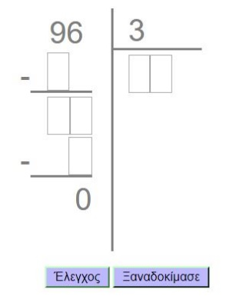
α) 96: 3 = ____ https://bit.ly/3dnpNx6

β) 84: 4 = ____ hhttps://bit.ly/2xiFxRc

γ) 64: 2 = ____ https://bit.ly/2QErnke

- Ας θυμηθούμε τώρα λίγο πιο δύσκολες κάθετες διαιρέσεις. Διαβάζω τα πιο κάτω και λύνω τις διαιρέσεις.

Πότε γράφω «0» στο πηλίκο;

NAI  Όταν προκύπτει στην πορεία ψηφίο μικρότερο από τον διαιρέτη…  Π.χ. 318 3  3 106  018  18  0  3 πλην 3 μηδέν. Κάτω και το 1, όμως 1 δια 3 δεν γίνεται. Γράφω 0 στην απάντηση (πηλίκο). Συνεχίζω με το 8 το οποίο κατεβάζω δίπλα από το 1… | OXI  Όταν το ψηφίο με το οποίο ξεκινώ τη διαίρεση είναι μικρότερο από τον διαιρέτη…  Π.χ. 218 3  21 72  08  6  2  2 δια 3 δεν γίνεται. Τονίζω και το διπλανό ψηφίο και σκέφτομαι 21 δια 3…

2 4 7 3 9 1 8 3 9 5 0 5 4 6 1 6

8 3 6 9 6 3 1 7 8 4 0 6 3 8 1 5

2 7 0 5 8 4 8 8 5 1 9 7 3 4 2 6

5 0 9 6 1 9 8 4 9 6 0 4 3 0 7 8

- Αντιστοιχίζω κάθε όρο της διαίρεσης στα κουτιά με τον κατάλληλο αριθμό. (Αν δε θυμάμαι ανοίγω το βιβλίο των Μαθηματικών μου στη σελίδα 105 για βοήθεια.)
3 0 8 4
διαιρέτης

πηλίκο
2 8 7 7
0 2 8
2 8
διαιρετέος

υπόλοιπο

0

Εξασκηση στους πινακεσ πολλαπλασιασμου

- Παίζω τa παιχνίδιa για να κάνω επανάληψη στους πίνακες πολλαπλασιασμού.

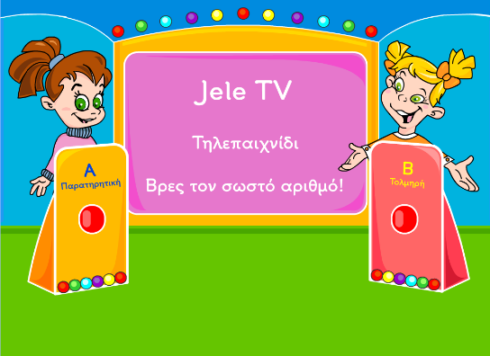
Βοηθώ δύο κορίτσια να μαζέψουν πόντους
https://bit.ly/2J7uop7

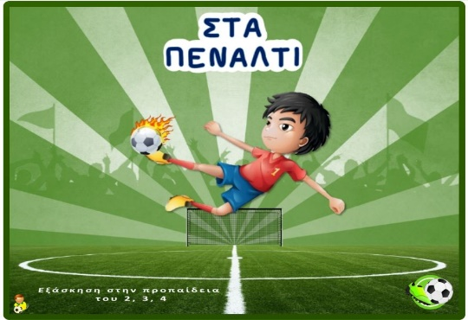
Ένας αγώνας ποδοσφαίρου έληξε ισόπαλος! Κάποιες φορές το ματς τελειώνει μόνο αν υπάρχει νικητής (π.χ. αν είναι τελικός κυπέλου). Έτσι οι ομάδες εκτελούν πέναλτι για να βρεθεί ο νικητής…Θα εκτελέσεις εσύ τα πέναλτι για να δούμε αν τελικά η ομάδα σου θα κερδίσει…

https://bit.ly/2y0EaqU
Εκτελώ πέναλτι και κάνω εξάσκηση στους πίνακες του 2, 3 και 4

https://bit.ly/33AR36O (Του 5, 6 και 7)

https://bit.ly/3bhRXYj (Του 8, 9 και 10)

Παίζω Σκορ 4! Προσπαθώ να φτιάξω μια γραμμή με 4 στρογγυλά δισκάκια οριζόντια, κάθετα ή διαγώνια. Όμως όποτε είναι η σειρά μου για να δικαιούμαι να παίξω πρέπει να βρίσκω τη σωστή απάντηση σε μια διαίρεση…Εξάλλου, αν ξέρω τους πίνακες απ΄έξω μπορώ εύκολα να κάνω και τις σχετικές διαιρέσεις…
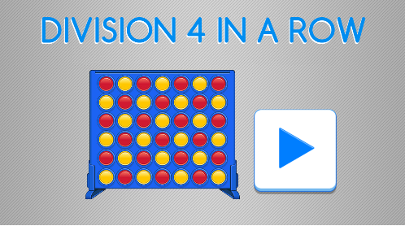
https://bit.ly/39gh4cx

- Συμπληρώνω ό,τι λείπει ώστε να είναι σωστές οι μαθηματικές προτάσεις, ΧΩΡΙΣ να χρησιμοποιήσω το ψηφίο 1.

___ x ___ = 56 ___ x ___ = 28 ___ x ___ = 54
___ x ___ = 16 ___ x ___ = 27 ___ x ___ = 20
___ x ___ = 72 ___ x ___ = 21 ___ x ___ = 32
___ x ___ = 12 ___ x ___ = 18 ___ x ___ = 45
___ ÷ ___ = 2 ___ ÷ ___ = 5 ___ ÷ ___ = 6
___ ÷ ___ = 4 ___ ÷ ___ = 6 ___ ÷ ___ = 8
___ ÷ ___ = 5 ___ ÷ ___ = 9 ___ ÷ ___ = 3
___ ÷ ___ = 3 ___ ÷ ___ = 10 ___ ÷ ___ = 7

Προβληματα
- Στο βιβλίο των Μαθηματικών μου κάνω τη σελίδα 136

- Λύνω τα προβλήματα με όποιο τρόπο θέλω.

Η Μαριάννα μοίρασε 56 αυτοκόλλητα σε 8 φίλες της στα ίσα. Πόσα έδωσε στην καθεμιά;

Απάντηση: _____________________________________________________________________

Ο Γιάννης αγόρασε ένα κινητό τηλέφωνο. Για να το αγοράσει έδωσε προκαταβολή €65 και θα πληρώνει δόση κάθε μήνα €38, για 6 μήνες. Πόσα στοιχίζει το τηλέφωνο του Γιάννη;

Απάντηση: _____________________________________________________________________

- Συμπληρώνω τους πίνακες για να είναι σωστά τα υλικά της συνταγής

Για 1 κέικ καρότου | Για 4 κέικ καρότου | Για 22 κέικ καρότου
5 καρότα
4 αυγά
1 ποτ. καρύδια
3 ποτ. αλεύρι

